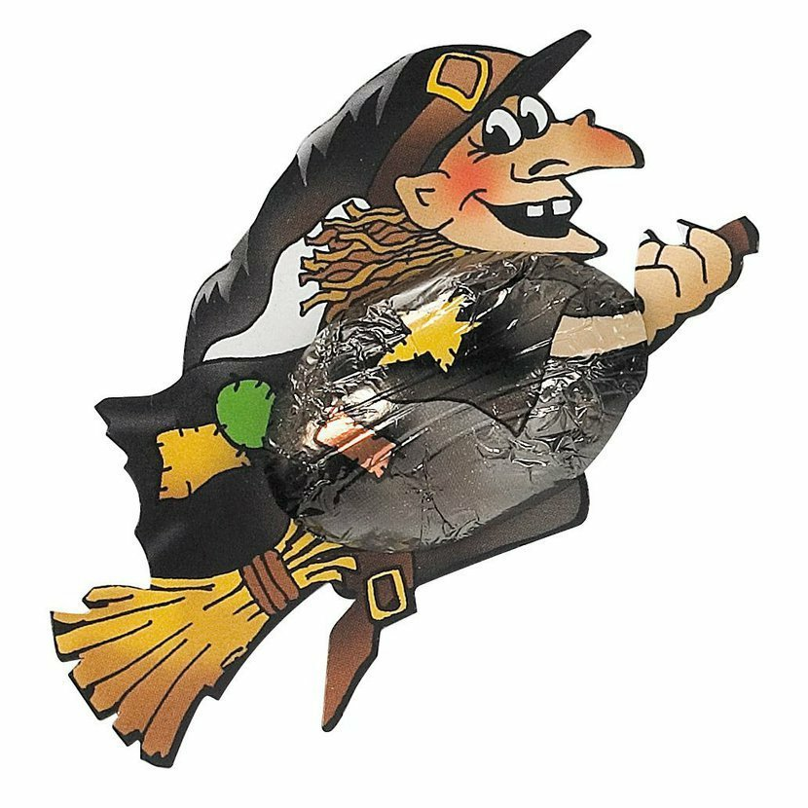
!

Vážené čarodějnice a ježibaby, malé i velké, mladé i staré, jste zvány na slet čarodějnic, který se koná 30.4. od 17.30 hodin na rudském hřišti. Přileťte v hojném počtu, bude se volit
„Miss Čarodějnice“. Poté bude zapálena hranice

